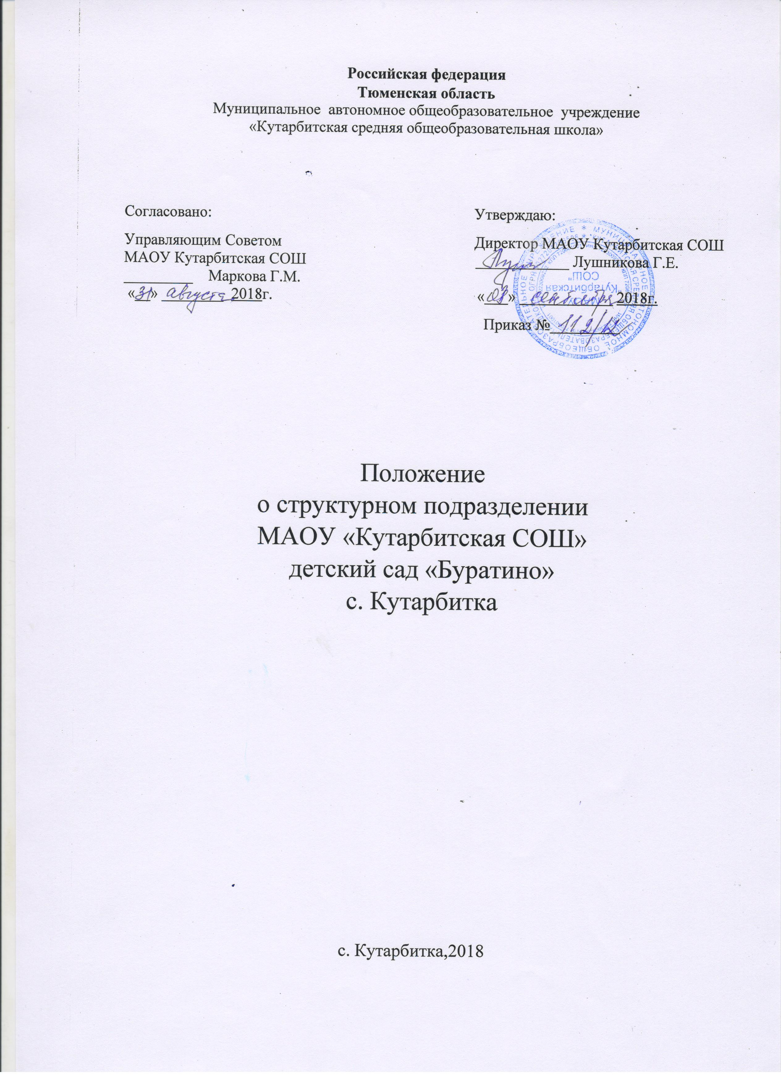

1. ОБЩИЕ ПОЛОЖЕНИЯ

1.1. Настоящее положение о структурном подразделении МАОУ Кутарбитская СОШ детский сад «Буратино» с. Кутарбитка (далее – структурное подразделение детский сад «Буратино» с.Кутарбитка) определяет порядок организации и осуществления образовательной деятельности по основным общеобразовательным программам-образовательным программам дошкольного образования, дополнительным общеразвивающим программам для детей дошкольного возраста, присмотра и ухода за детьми в МАОУ Кутарбитская СОШ, а также определяет порядок взаимодействия участников образовательного процесса.

1.2. Структурное подразделение детский сад «Буратино» с.Кутарбитка осуществляет свою деятельность в порядке и на условиях, предусмотренных настоящим положением.

1.3. В своей деятельности структурное подразделение детский сад «Буратино» с. Кутарбитка руководствуется Федеральным законом от 29.12.2012 № 273-ФЗ «Об образовании в Российской Федерации». Порядком организации и осуществления образовательной деятельности по основным общеобразовательным программам-образовательным программам дошкольного образования, утверждённым приказом Минобрнауки России от 30.08.2013 № 1014, иными нормативными правовыми актами Российской Федерации, органов местного самоуправления, Уставом школы.

2. Цели и задачи деятельности структурного подразделения детский сад
«Буратино» с. Кутарбитка»

2.1. Структурное подразделение детский сад «Буратино» с. Кутарбитка организуется с целью:

- обеспечения государственных гарантий общедоступности дошкольного образования;
- развития детей, не посещающих дошкольные образовательные учреждения, в соответствии с возрастом;
- обеспечения преемственности основных образовательных программ дошкольного образования и начального общего образования.

2.2. Основными задачами деятельности структурного подразделения детский сад «Буратино» с. Кутарбитка являются:

- охрана жизни и укрепление физического и психического здоровья детей, в том числе их эмоционального благополучия;
- обеспечение равных возможностей для полноценного развития каждого ребёнка независимо от места жительства, пола, нации, языка, социального статуса, психофизиологических и других особенностей (в том числе ограниченных возможностей здоровья);
- Создание благоприятных условий развития детей в соответствии с их возрастными и индивидуальными особенностями и склонностями, развития способностей и творческого потенциала каждого ребёнка;
- Объединение обучения и воспитания в целостный образовательный процесс на основе духовно-нравственных и социокультурных ценностей и принятых в обществе правил, и норм поведения в интересах человека, семьи, общества;
- Формирование общей культуры личности детей, в том числе ценностей здорового образа жизни, развития их социальных, нравственных, эстетических, интеллектуальных, физических качеств, инициативности, самостоятельности и ответственности ребёнка, формирования предпосылок учебной деятельности;
- Обеспечение вариативности и разнообразия содержания программобучения и организационных форм дошкольного образования, возможности формирования программ различной направленности с учётом образовательных потребностей, способностей и состояния здоровья детей;
- формирование социокультурной среды, соответствующей возрастным, индивидуальным, психологическим и физиологическим особенностям детей;
- обеспечение психолого-педагогической поддержки семьи и повышение компетентности родителей (законных представителей) в вопросах развития и образования, охраны и укрепления здоровья детей.

3. Управление структурным подразделением детский сад «Буратино» с. Кутарбитка
3.1. Непосредственное руководство структурным подразделением детский сад «Буратино» с. Кутарбитка осуществляет заведующий, назначаемый на должность директором ОО.
3.2. Заведующий организует выполнение решений ОО по вопросам деятельности структурного подразделения детский сад «Буратино» с. Кутарбитка.

3.3. Компетенция заведующего:
- готовит и представляет на утверждение руководителю ОО структуру и штатное
расписание структурного подразделения детский сад «Буратино» с. Кутарбитка.
- готовит предложения по плану финансово-хозяйсвенной деятельности структурного
Подразделения детский сад «Буратино» с. Кутарбитка, годовому плану работы
Структурного подразделения детский сад «Буратино» с. Кутарбитка.
- готовит проекты локальных нормативных актов ОО в рамках деятельности
Структурного подразделения детский сад «Буратино» с. Кутарбитка в порядке и на
Условиях, установленных Уставом ОО.
- готовит проекты организационно-распорядительных документов (приказы по
Личному составу, по основной деятельности) регулирующие образовательный
Процесс в структурном подразделении детский сад «Буратино» с. Кутарбитка.
- даёт поручения и указания, обязательные для исполнения работниками
Структурного подразделения детский сад «Буратино» с. Кутарбитка.
- обеспечивает соблюдения законности деятельности структурного подразделения
Детский сад «Буратино» с. Кутарбитка, контролирует работу и обеспечивает
Эффективное взаимодействие структурного подразделения детский сад «Буратино»
С. Кутарбитка с иными структурными подразделениями ОО.
- вносит на рассмотрение руководителя ОО предложения по приёму на работу
Работников, расторжению трудовых договоров, поощрению и привлечению к
Ответственности работников структурного подразделения детский сад «Буратино»
С. Кутарбитка.
- осуществляет распределение должностных обязанностей работников структурного
Подразделения детский сад «Буратино» с. Кутарбитка.
- готовит и представляет на утверждение руководству ОО образовательные
Программы дошкольного образования, дополнительные общеразвивающие
Программы для детей дошкольного возраста.
- готовит и представляет на рассмотрение руководству ОО предложения по
Обеспечению необходимых условий функционирования структурного
подразделения детский сад «Буратино» с. Кутарбитка.
- осуществляет руководство приёмом детей в структурное подразделение
Детский сад «Буратино» с. Кутарбитка, заключает от имени ОО договоры
На обучение по образовательным программам дошкольного образования, договоры
На оказание платных образовательных услуг;
- обеспечивает информационную открытость деятельности структурного
Подразделения детский сад «Буратино» с. Кутарбитка;
(иные функции руководителя структурного подразделения детский сад
«Буратино» с. Кутарбитка).

4. Организация деятельности структурного подразделения
Детский сад «Буратино» с.Кутарбитка

4.1. В структурное подразделение «Детский сад» принимаются дети в возрасте от 2 мес. до 7 лет при наличии условий.
4.2. В структурном подразделении организуются:
Группа общеразвивающей направленности для детей в возрасте 2 мес. до 7 лет при наличии условий:
- группа детей раннего возраста без реализации образовательной программы дошкольного
Образования, обеспечивающая развитие, присмотр, уход и оздоровление детей в возрасте от
2 месяцев до 3 лет при наличии условий;
- группа по присмотру и уходу без реализации образовательной программы дошкольного
Образования для детей в возрасте от 2 месяцев до 7 лет при наличии условий;
- семейная дошкольная группа.
4.3. Структурное подразделение Детский сад осуществляет образовательную
Деятельность по основным образовательным программам дошкольного образования в
Группах общеразвивающей направленности.
4.4. Режим работы структурного подразделения Детский сад «Буратино»: 08:00-17:00.
Группы структурного подразделения Детский сад функционируют в режиме полного дня.
4.5. В соответствии с целями и задачами, определёнными настоящим Положением
структурное подразделение Детский сад может реализовывать дополнительные
общеразвивающие общеобразовательные программы для детей в возрасте от трёх до семи
лет за счёт средств физических и (или) юридических лиц-платные
образовательные услуги.
Порядок оказания структурным подразделением Детский сад платных образовательных услуг определяется Положением об оказании платных образовательных услуг ОО.
4.6.ОО обеспечивает питание детей в соответствии с их возрастом и временем
Пребывания в структурном подразделении Детский сад с соблюдением действующих
Санитарных правил и нормативов, установленных для дошкольных образовательных
учреждений. Питание детей организуется в групповой.
4.7. Медицинское сопровождение детей структурного подразделения Детский сад
Осуществляется на договорной основе с учреждениями здравоохранения.

5. Комплектование структурного подразделения Детский сад

5.1.Порядок комплектования структурного подразделения Детский сад определяется
Уставом ОО, Правилами приёма в структурное подразделение Детский сад.
5.2. Приём в структурное подразделение Детский сад осуществляется в течение
Календарного года при наличии свободных мест.
5.3. Количество групп структурного подразделения Детский сад, наполняемость групп
Определяется руководителем ОО в соответствии с санитарно-эпидемиологическими
Требованиями к устройству, содержанию и организации режима работы дошкольных
Образовательных организаций.

6. Организация образовательного процесса в структурном подразделении Детский сад.

6.1. Обучение и воспитание в структурном подразделении осуществляется на русском языке.
6.2. Содержание дошкольного образования в структурном подразделении Детский сад
Определяется основными общеобразовательными программами дошкольного образования,
Разрабатываемыми в соответствии с федеральным государственным образовательным
Стандартом дошкольного образования и с учётом соответствующих примерных
Образовательных программ дошкольного образования и утверждаемыми ОО.
6.3. Воспитательно-образовательный процесс осуществляется в соответствии с годовым планом работы, утверждаемым руководителем ОО, расписанием занятий, утверждаемым
Заведующим структурного подразделения «Детский сад»
6.4. Продолжительность занятий устанавливается в соответствии с гигиеническими
Требованиями к максимальной нагрузке детей дошкольного возраста.
6.5. При зачислении ребёнка в первый класс, по заявлению родителя (законного представителя) ребёнка за ним сохраняется место в дошкольной группе до 31 августа.

7. Права и обязанности участников образовательного процесса.

7.1. Участниками образовательного процесса, осуществляемого в структурном подразделении Детский сад «Буратино», являются дети, их родители (законные представители) и работники ОО.
7.2. Взаимоотношения участников строятся на основе сотрудничества, уважения личности, приоритета общечеловеческих ценностей.
7.3. Права и обязанности детей, их родителей (законных представителей)
Определяются законодательством Российской Федерации и Уставом ОО.
7.4. Права, обязанности, меры социальной поддержки работников структурного подразделения «Детский сад» определяются законодательством Российской Федерации, Уставом ОО, локальными нормативными правовыми актами ОО, трудовыми договорами, должностными инструкциями.

8. Финансовое обеспечение деятельности структурного подразделения «Детский сад»

8.1. Финансовое обеспечение деятельности структурного подразделения «Детский сад»
Осуществляется в порядке, предусмотренном законодательством Российской Федерации, в соответствии с нормативами, определяемыми органами государственной власти, а также в порядке, предусмотренном Уставом ОО.
8.2. Размер родительской платы за присмотр и уход за ребёнком, а также порядок взимания родительской платы устанавливается Учредителем ОО.

